Log-DenseNet: How to Sparsify a DenseNet

原始的densenet

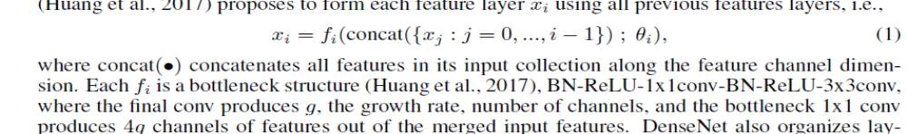

改进后的densenet，即log-densenet
